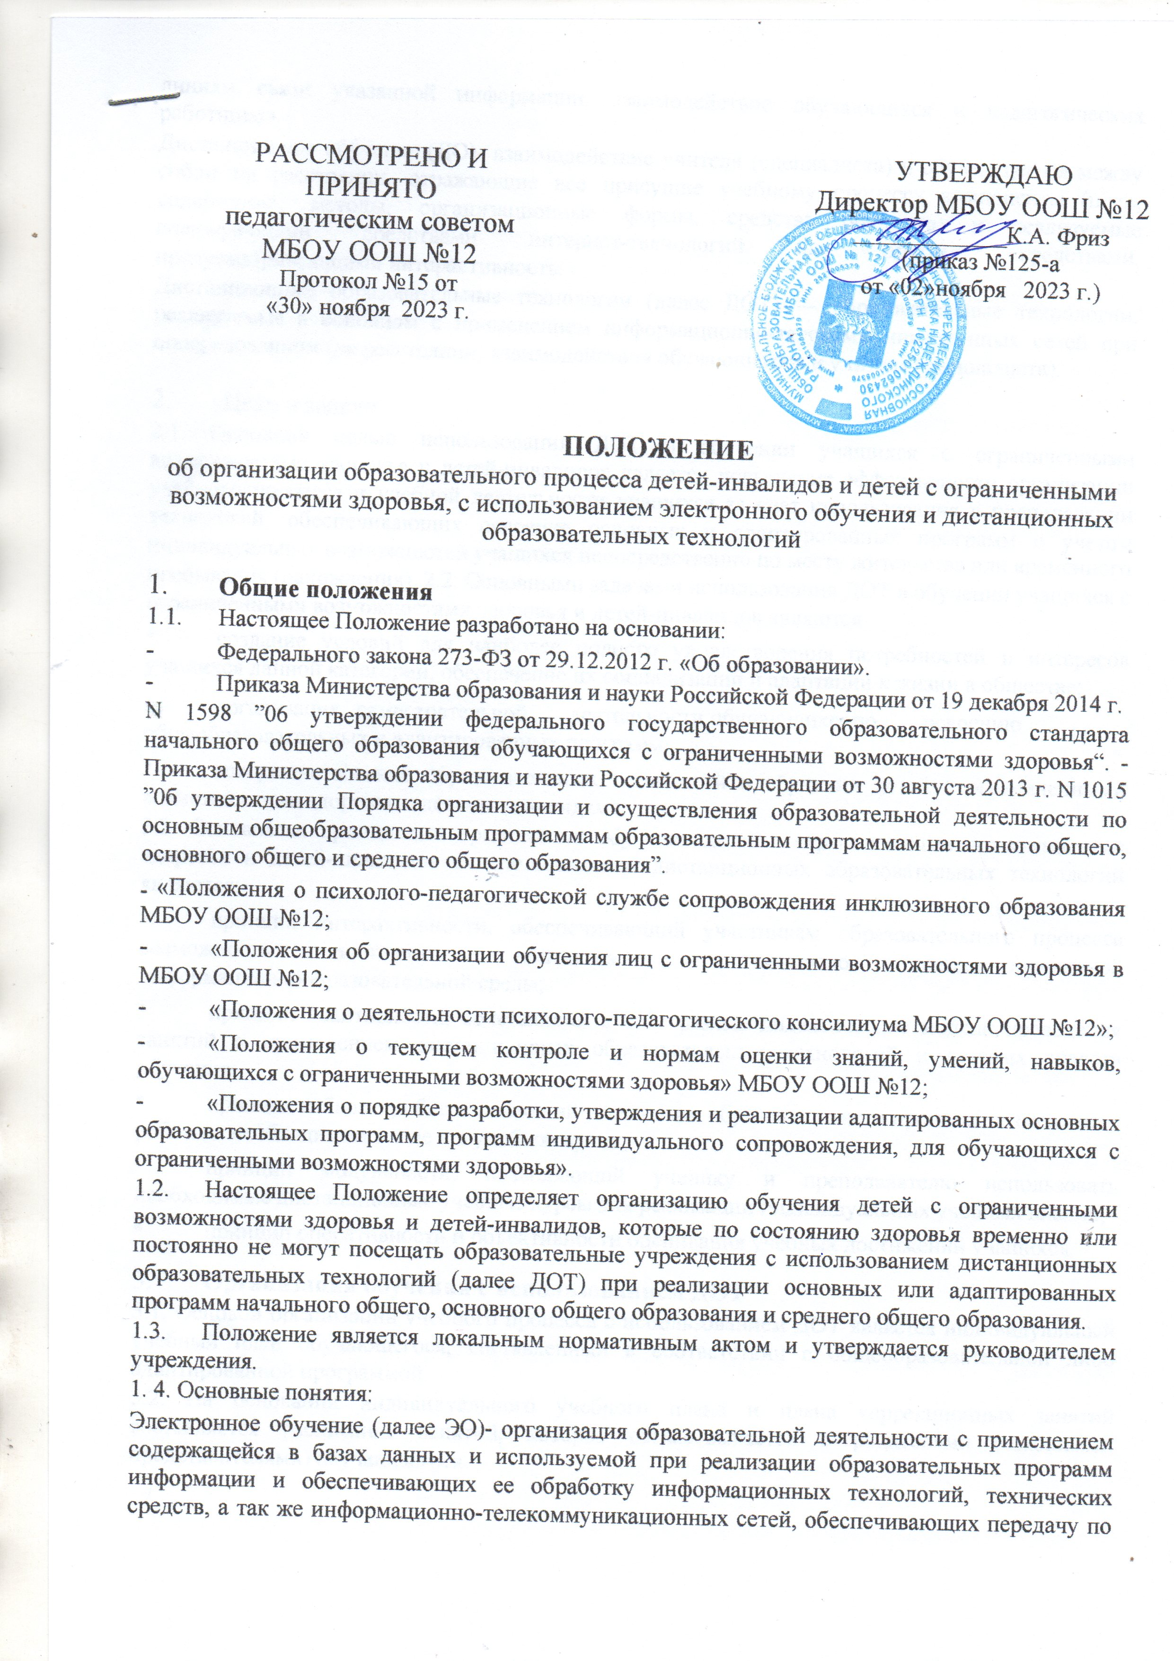 линиям связи указанной информации, взаимодействие обучающихся и педагогических работников.
Дистанционное обучение (ДО)- взаимодействие учителя (специалиста) и обучающегося между собой на расстоянии, отражающие все присущие учебному процессу компоненты (цели, содержание, методы, организационные формы, средства обучения) и реализуемые специфичными средствами интернет-технологий или другими средствами, предусматривающими интерактивность.
Дистанционные образовательные технологии (далее ДОТ) — образовательные технологии, реализуемые в основном с применением информационно-телекоммуникационных сетей при опосредованном (на расстоянии) взаимодействия обучающегося и учителя (специалиста).

Цели и задачи
2.1. Основной целью использования ДОТ в обучении учащихся с ограниченными возможностями здоровья и детей-инвалидов является повышение эффективности организации учебного процесса и учебной деятельности учащихся за счет использования в преподавании технологий, обеспечивающих освоение основных и адаптированных программ с учетом индивидуальных возможностей учащихся непосредственно по месту жительства или временного пребывания (нахождения). 2.2. Основными задачами использования ДОТ в обучении учащихся с ограниченными возможностями здоровья и детей-инвалидов являются:
- создание условий для наиболее полного удовлетворения потребностей и интересов учащихся данной категории, обеспечение их социализации и адаптации к жизни в обществе;
- организация самостоятельной деятельности обучающихся по освоению общеобразовательных и адаптированных программ;
- совершенствование образовательных технологий в обучении детей с ограниченными возможностями здоровья и детьми-инвалидами.
2.3. Основными принципами организации обучения детей с ограниченными возможностями здоровья и детей-инвалидов с использованием дистанционных образовательных технологий являются:
- принцип интерактивности, обеспечивающий участникам образовательного процесса возможность постоянных контактов с помощью специализированной информационнообразовательной среды;
- принцип адаптивности, сочетающий в себе разные дидактические модели проведения занятий с применением дистанционных образовательных технологий и сетевых средств обучения;
- принцип гибкости, обеспечивающий участникам образовательного процесса возможность работы в необходимом темпе и в удобное время;
- принцип модульности, позволяющий ученику и преподавателю использовать необходимые дистанционные учебные курсы для реализации индивидуальных учебных планов;
- принцип оперативности и объективности оценивания учебных достижений учащихся.

Организация обучения с использованием ДОТ
3.1. Основой организации учебного процесса с использованием ДОТ является индивидуальный учебный план обучающегося, составленный в соответствии с общеобразовательной либо адаптированной программой.
3.2. На основании индивидуального учебного плана и плана коррекционных занятий составляется расписание занятий, которое согласовывается с родителями (законными представителями) обучающегося.
3.3. ДОТ могут использоваться, как в качестве основного, так и в качестве вспомогательного средства при проведении отдельных уроков в целях снижения физической и эмоциональной нагрузки на обучающегося с ОШ, либо ребенка-инвалида, с учетом специфики обучающихся седьмого и восьмого вида.
3.4. Руководителя здания, в котором обучается ребенок, передает родителям оборудование для дистанционного обучения детей, заключает договор с родителями (законными представителями) обучающегося о передаче оборудования в безвозмездное пользование в период обучения.
3.5. Государственная итоговая аттестация выпускников осуществляется в соответствии с Положением о государственной итоговой аттестации.
3.6. Итоги текущего контроля, промежуточной и итоговой аттестаций, независимо от формы их проведения, отражены в классном и электронном журналах.
3.7. Для детей-инвалидов и детей с ОШ, состояние которых допускает возможность периодического, либо постоянного посещения ими Школы, с учетом согласия их родителей (законных представителей) наряду с традиционными уроками, занятиями на дому могут быть организованы занятия с применениями ДОТ как на базе учреждения, так и на дому.

Организация дистанционного и электронного обучения
4.1. ЭО и ДОТ проводятся посредством:
- Государственная информационная система Приморского края «Региональное образование»;
- справочно-правовые системы, используемые в соответствии с заключенными лицензионными соглашениями;
- использование возможностей системы «Моя школа»;
- использование контента, подобранного учителем по теме урока и указанного в виде ссылок и исходных данных в календарно-тематическом планировании или домашнем задании, отображаемом в дневнике учащегося в «Сетевом городе».
4.2. При организации ЭО и ДОТ возможно использовать:
- видеоконференции и чаты;
- виртуальные лаборатории;
- электронные учебники;
- ресурсы интернет-порталов Российской электронной школы и других, используемых педагогами образовательно организации лицензированных образовательных порталов сети Интернет.
4.3. При использовании ЭО и ДОТ осуществляются следующие виды учебной деятельности:
- самостоятельное изучение учебного материала;
- учебные занятия (лекционные и практические); коррекционные занятия логопеда, психолога и др. специалистов (в случае необходимости); - консультации;
- текущий контроль.

Заключительные положения
5.1. Настоящее положение вступает в силу с момента его утверждения приказом директора учреждения.
5.2. Внесение изменений и дополнений в настоящее Положение утверждается приказом директора учреждения, при внесении значительных изменений или по истечении 5 лет, после вступления в силу данного положения, разрабатывается и утверждается новое положение.
5.3. Иное, не предусмотренное текстом настоящего Положения, регламентируется действующим законодательством РФ.

